ESCUELA POLITÉCNICA NACIONAL
FACULTAD DE INGENIERÍA DE SISTEMAS
CARRERA DE INGENIERIA EN SOFTWARE

Práctica 1 de:

Business Intelligence

Tema: Introducción a BI

Objetivos:

- Determinar las diferentes fuentes que pueden ser utilizadas para cargar datos mediante la herramienta Power BI.
- Agregar 2 objetivos adicionales.

Marco Teórico

Data Warehouse
Es una base de datos por lo general del tipo OLAP, se encarga de centralizar, recopilar e integrar diferentes datos, de diversas fuentes para analizar y generar informes
Proceso ETL
Es un método de integración de datos que consta de 3 pasos: Extracción, recopilar datos de diferentes orígenes; Transformación, Se aplica limpieza, filtros, validación, quitar duplicados y organizar los datos; Carga, los datos transformados se cargan en un sistema de destino para su futuro análisis o creación de informes
Bussiness Intelligence
Es un área que engloba el uso de tecnologías, procesos, herramientas para analizar y presentar datos empresariales para mejorar la toma de decisiones
Características Bussiness Intelligence
- Integración y almacenamiento de datos: Un sistema de BI combina diversas fuentes internas y externas en un data warehouse centralizado
- Análisis Interactivo: Es dinámico y permite interacción real para entender patrones del negocio
- Visualización de datos: Transforma datos complejos en formatos fáciles de entender
- Toma de decisiones objetiva: Da información basada en datos para que la empresa tome decisiones informadas
- Informes y dashboard: Genera informes y paneles en tiempo real que resumen el estado del negocio

Desarrollo de la práctica:

Luego de cada paso, ud. debe ir insertando la o las respectivas imágenes como evidencia de la realización de la práctica

- Descargue la Aplicación Power Bi del siguiente enlace
https://www.microsoft.com/es-es/power-platform/products/power-bi/desktop
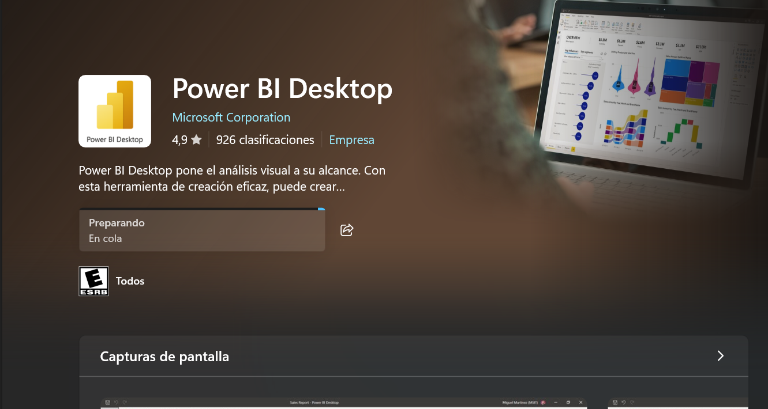
- Seleccione la opción “Opciones de Descarga Avanzadas”
- Selección el idioma de su Sistema operativo y proceda a descargar el paquete
- Seleccione su arquitectura (32 o 64 bits). Aproximadamente necesita unos 600 MB en disco para alojar el software
- Una vez descargado proceda a la instalación determinando la ubicación en donde desea la instalación de los archivos necesarios para su ejecución
- Una vez instalado, procesa a la ejecución de Power Bi
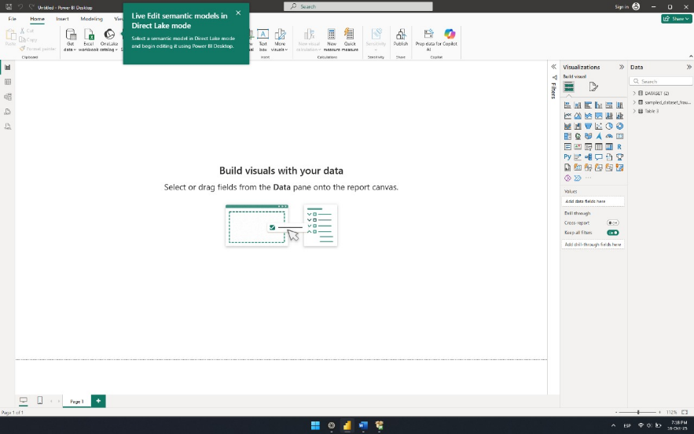

- Proceda a obtener información de los siguientes fuentes de datos:
- https://epnecuador-my.sharepoint.com/:f:/g/personal/fredy_gavilanes_epn_edu_ec/Em9_inn6jiNPqb3Jxx3FsLsBRAJAZaWm_znkqydxNNKwrQ?e=jmKbeL
- Cargue los datos correspondiente a una hoja de cálculo de nombre: “DATASET.CSV”
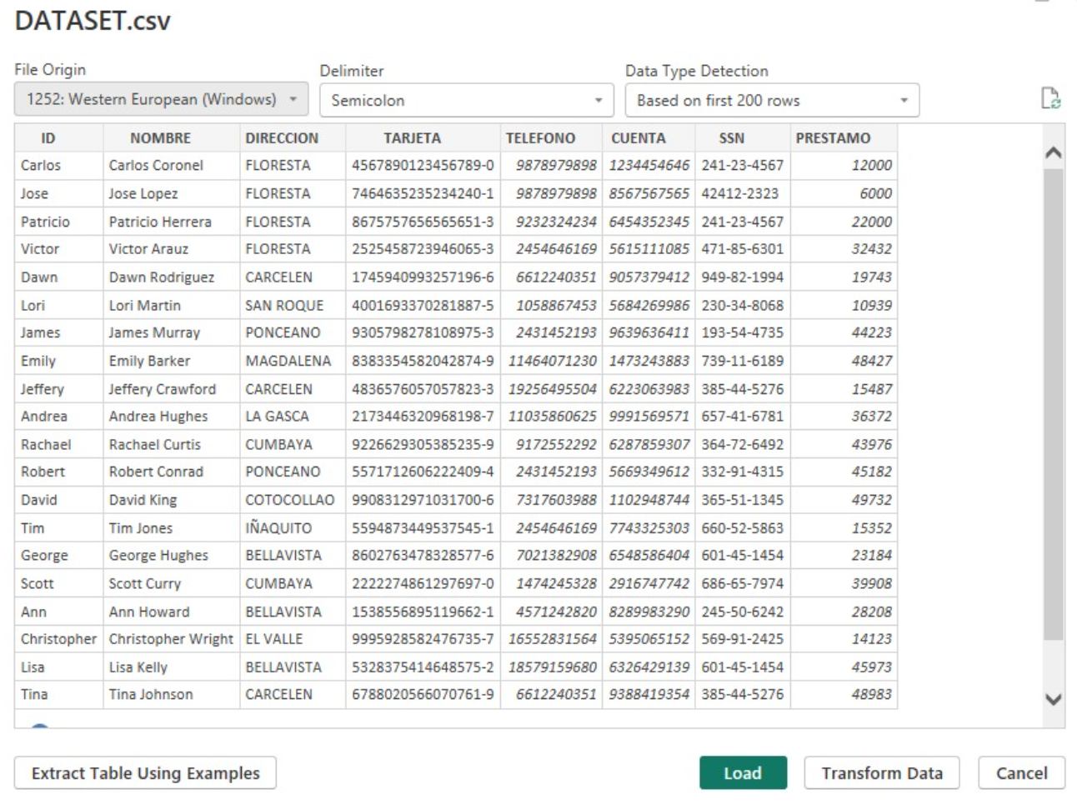
- Determine la cantidad de filas y la cantidad de columnas que contiene el archivo
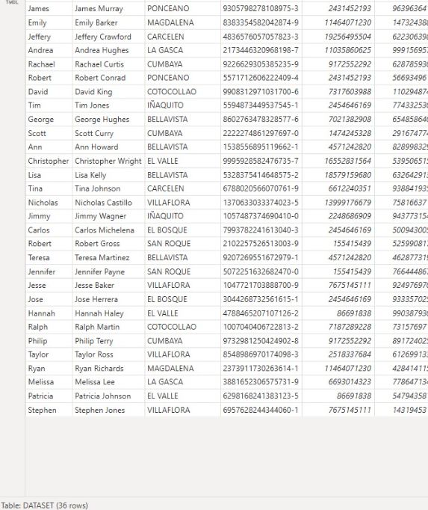
Tenemos 36 filas y 8 columnas
- En el mismo directorio, proceda a cargar los datos del archivo denominado “Economia2023.pdf”
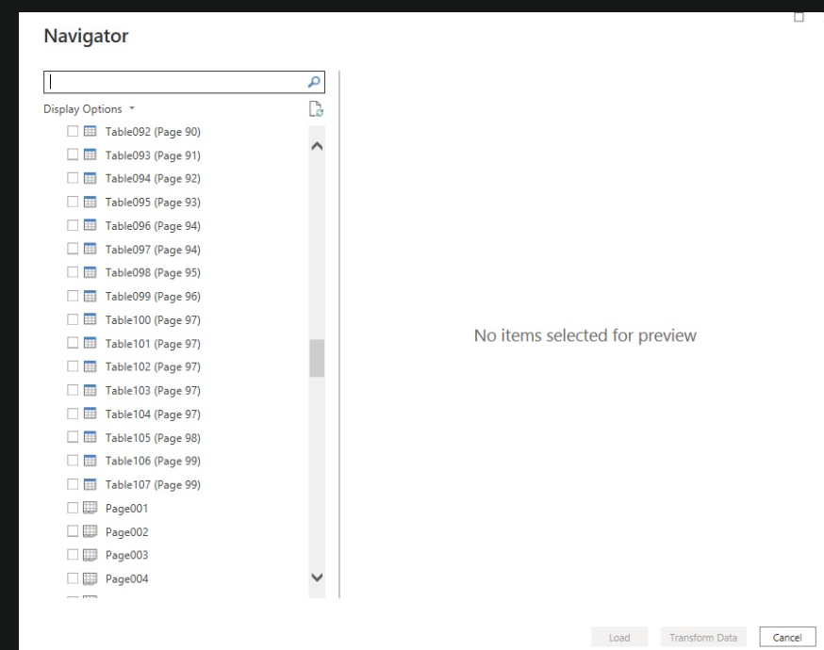
- Determine cuantas tablas de datos fueron cargadas
En total son 107 tablas

- Cargue los datos de las tablas que contiene el siguiente sitio web: https://es.wikipedia.org/wiki/Poblaci%C3%B3n_mundial y determine cuál es la tabla con mayores registros (filas).
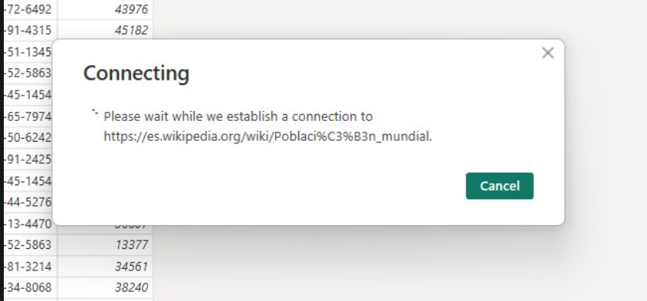
La tabla 3 es la que tiene más registros.
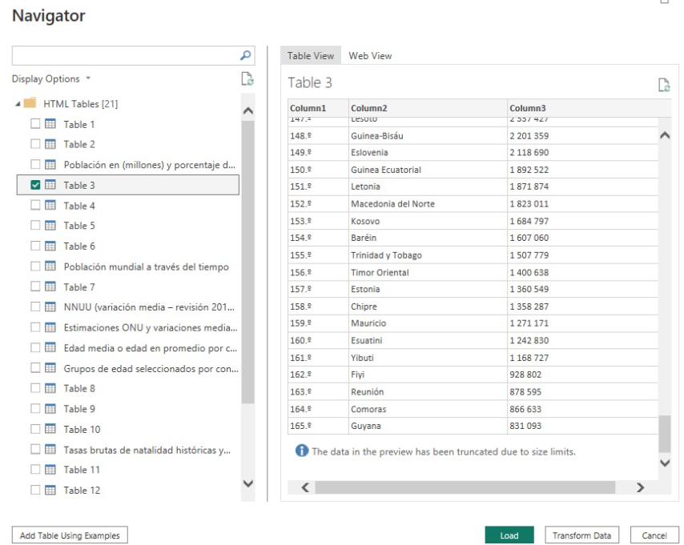
- Restaure la Base de datos denominada “bdsalud.bak” en un servidor de SQL Server.
- Luego con las credenciales del Gestor de Base de Datos proceda a carga la información desde Power BI
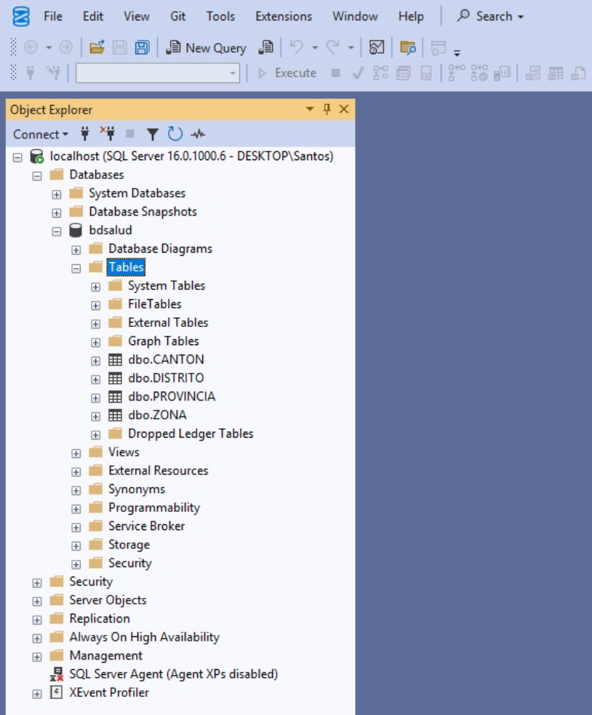
- Determine la cantidad de tablas existentes en la base de datos.
En total son 4 tablas
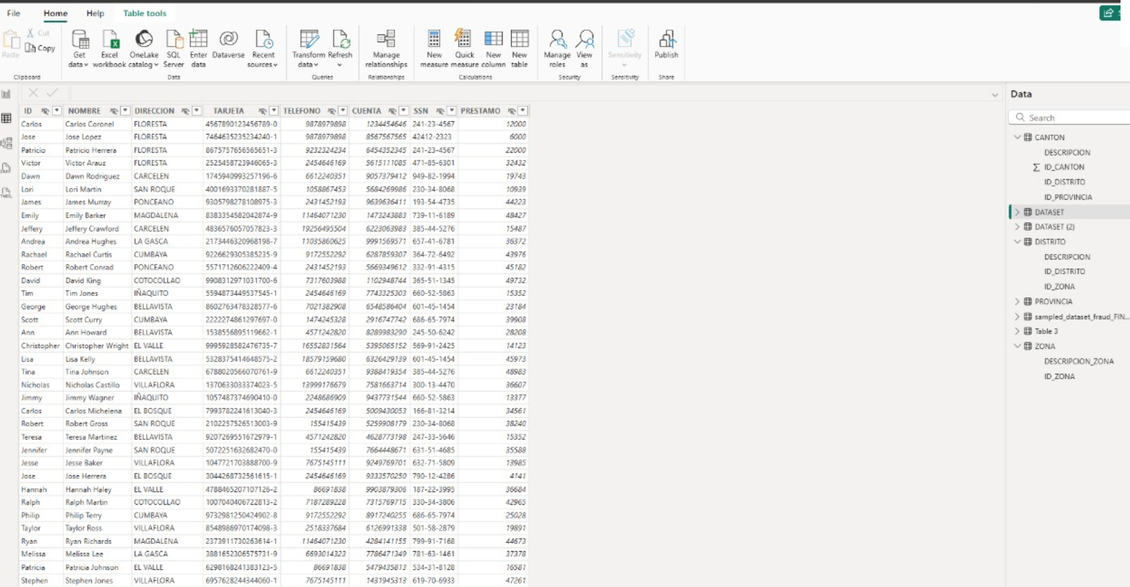
- Finalmente cargue la información contenida en el archivo “DatasetEscel.xlsx” y determine la cantidad de tablas existentes
Existen 2 tablas: DATASET y sampled_dataset_fraud_FINAL
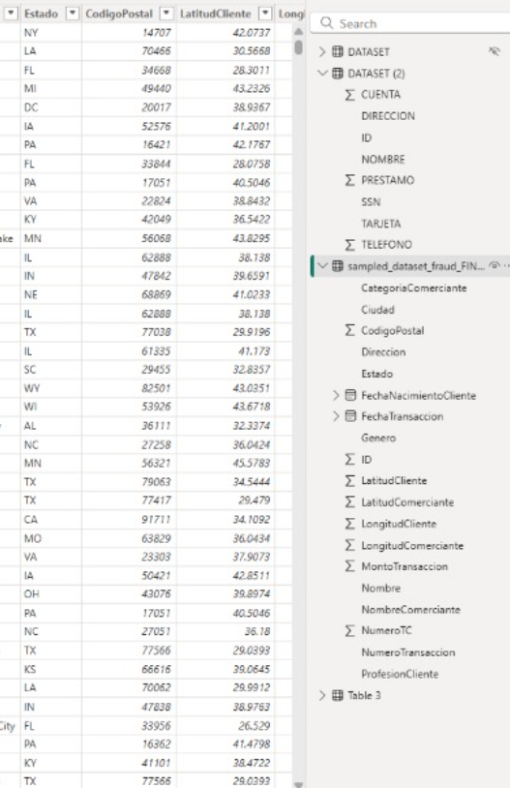

- Cada uno de los pasos se debe colocarse la respectiva captura de pantalla para determinar la ejecución de cada paso.
- Finalmente guarde el archivo en pdf para enviarlo la través del aula virtual

Análisis de resultados:
- Determine de manera general las diferencias en la carga de datos de cada una de las fuentes solicitadas.

Conclusiones
- Power BI es una herramienta con un amplio catálogo de fuentes de origen, por lo que lo hace muy útil al momento de trabajar en la integración de datos.
- Power Bi es una herramienta muy completa, posee la capacidad de importar datos de diversas fuentes de datos de origen y con formatos muy variados, lo que implica

Recomendaciones
Determine 2 recomendaciones
- Recomendación 1.
- Recomendación 2.
Referencias

[1] M. A. Saldivia. “Business intelligence: todo lo que necesitas saber y sus ejemplos”. Blog. Accedido el 17 de octubre de 2025. [En línea]. Disponible: https://blog.lemontech.com/firmas-legales/business-intelligence-concepto-caracteristicas-software-y-ejemplos#:~:text=Una%20de%20las%20principales%20características,lo%20que%20es%20data%20science.

[2] “¿Qué es la business intelligence? Descripción completa”. Tableau. Accedido el 17 de octubre de 2025. [En línea]. Disponible: https://www.tableau.com/es-es/business-intelligence/what-is-business-intelligence#:~:text=¿Cuáles%20son%20los%20componentes%20clave,comprender,%20como%20dashboards%20y%20gráficos.

[3] R. Toledo. “7 características esenciales de una solución de Business Intelligence”. Grupo Cibernos. Accedido el 17 de octubre de 2025. [En línea]. Disponible: https://www.grupocibernos.com/blog/business-intelligence/7-caracteristicas-esenciales-de-una-solucion-de-business-intelligence

